ПРОТОКОЛ № 5
Заседания Дисциплинарной комиссии
Саморегулируемой организации Некоммерческого партнерства «Инженерно-Геологические Изыскания в Строительстве» (СРО НП «ИГИС»)

г. Нижний Новгород 01 октября 2014 года

На заседании Дисциплинарной комиссии присутствовали:
- Теребов Илья Геерович – Председатель Дисциплинарной комиссии
- Тришанкова Оксана Сергеевна – член дисциплинарной комиссии
- Степанова Галина Владимировна - член дисциплинарной комиссии

Председатель заседания – Теребов И. Г.
Секретарь – Васильева Ю.А.

Явка членов комиссии – 100 %. Кворум имеется. Заседание правомочно.

Приглашенные:
- Васильева Юлия Александровна – Генеральный директор СРО НП «ИГИС»
- Лобанова Елена Евгеньевна – председатель Контрольного комитета СРО НП «ИГИС»

Представители организаций были вызваны на заседание Дисциплинарной комиссии телефонограммой, но на заседание не явились.

ПОВЕСТКА ДНЯ ЗАСЕДАНИЯ:

- Продление срока приостановления в связи с не устранением замечаний.

По первому вопросу:
Выступил Генеральный директор Самусевич Н.А. и доложил, что организации, которые не устранили нарушения по результатам предыдущих Протоколов Дисциплинарной комиссии и действие Свидетельств о допуске которых было ПРИОСТАНОВЛЕНО на все виды работ, подлежат исключению из членов СРО НП «ИГИС» в соответствии с пунктом 3 части 15 статьи 55.8, части 16 ст. 55.8, пунктом 3 части 2 статьи 55.15, пунктом 5 части 2 статьи 55.7 Градостроительного кодекса РФ.
В соответствии с вышеизложенным, членами Дисциплинарной комиссии

ПРИНЯТО РЕШЕНИЕ:

Продлить ПРИОСТАНОВЛЕНИЕ действия Свидетельств о допуске к видам работам, которые оказывают влияние на безопасность объектов капитального строительства, на срок до устранения всех нарушений, но не более чем на 60 дней, следующим организациям:

- ООО «ГеоСтройПроект» ИНН 5259077176
- ОАО «Владимирское землеустроительное проектно-изыскательское предприятие»
ИНН 3327328282
- ООО «Архитектор» ИНН 5260311695
- ООО «ГЕОЦЕНТР» ИНН 5258060349

ГОЛОСОВАЛИ – «ЗА» ЕДИНОГЛАСНО.
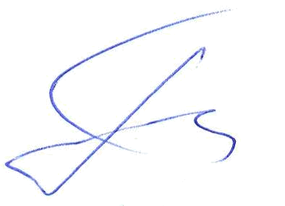
Решение принято единогласно.

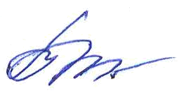
Председатель Дисциплинарной комиссии Теребов И.Г.
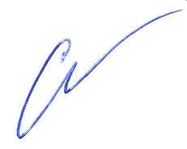

Член Дисциплинарной комиссии Тришанкова О.С.

Член Дисциплинарной комиссии Степанова Г.В.

Секретарь Васильева Ю.А.

